**9 клас**

**Тема. *Художнє конструювання виробів. Основи біоніки у проектуванні.***

**Мета:** Забезпечити засвоєння учнями знань про художнє конструювання виробів, методи дизайнерської біоніки, біоформи у художньому конструюванні;

формувати вміння розробляти макет плечового виробу; розвивати пам'ять, уяву, просторове та логічне мислення; виховувати почуття краси, охайність, основи дизайнерського смаку, культуру праці; формувати інтерес до професії художника-модельєра.

**Тип уроку:** формування вмінь і навичок.

**Обладнання, наочність:** кольоровийпапір, олівці, ножиці, інструкційні карти, ескізи моделей плечового одягу з коміром та рукавами, презентація «Біоформи в художньому конструюванні», комп’ютер, проектор.

**Хід уроку**

**І. Організаційний момент**

1. Перевірка наявності учнів на уроці.
2. Призначення чергових.
3. Визначення готовності учнів до уроку.

**ІІ. Актуалізація опорних знань і життєвого досвіду учнів**

У процесі бесіди з’ясовуються такі питання:

* Що є об’єктом технологічної діяльності?
* Назвіть основні етапи проектування *(вибір об’єкта; створення ескізу; виготовлення креслення та лекал; виготовлення зразка або макета.*)
* Професії яких людей пов’язані з кожним із цих етапів? *(художник-модельер, конструктор, дизайнер)*
* У чому полягає робота дизайнера?
* Які методи художнього проектування ми використовували раніше? *(метод фантазування, метод фокальних об`єктів, метод створення ідеального об’єкта).*
* Звідки художники-дизайнери запозичують свої ідеї?

**ІІІ. Мотивація навчальної діяльності учнів**

У процесі створення різних побутових предметів, а також під час будівництва та оформлення житла людина завжди зверталася по допомогу до живої природи.

Форми багатьох предметів запозичені з природи (птахи підказали форму літаків, риби – підводних човнів). Також людина запозичує сполучення фарб у квітів, комах.

Накопичені людством знання про форми й конструкції природних об’єктів покладені в основу нової науки – біоніки, яка виникла в середині минулого століття.

**ІV.** **Повідомлення теми, мети й завдань уроку**

Дізнатися що вивчає наука «біоніка», навчитися використовувати методи дизайнерської біоніки під час виготовлення макету виробу, знати види та переваги використання матеріалів для виконання макетів.

**V. Вивчення нового матеріалу. Презентація/**

1. ***Загальні відомості про біоніку.***

**Біоніка** (від грецького *bion* – елемент життя, буквально той, що живе) – прикладна наука про застосування в технічних приладах і системах принципів організації, властивостей, функцій та структур живої природи (тобто форми живого в природі та їхні промислові аналоги).

У 1960 р. в Дайтоні (США) відбувся перший симпозіум із біоніки, який офіційно закріпив народження нової науки. Символ біоніки, яка об’єднує, біологію, математику, технологію, – перехрещені скальпель, паяльник і знак інтеграла *(сл. 1).*

Ідея використання знань про живу природу для розв’язання інженерних задач належить Леонардо да Вінчі (італійський вчений, художник), який спробував побудувати літальний апарат із крилами, як у птахів: орнітоптер (с*лайд 1)/*

Використання знань про природу дали можливість створення повітряного та водного транспорту *(слайд 2).*

1. ***Напрямки біоніки:***

***а) архітектурно-будівельна.***

Створення дірчастих конструкцій *.*

Всім добре знайома Ейфелева вежа заввишки 300м, вагою – 9 тис. тон (м. Париж). За основу покладено принцип будови кісток – це губчаста речовина. Найвища залізна споруда міста Парижа – Ейфелева вежа – прикраса Всесвітньої виставки 1889 р. Вражають її технічні дані: більш ніж 15 тис. металевих деталей, з’єднаних двома мільйонами защіпок, складають залізне "*мереживо*".

Конструкція Останкінської телевежі побудована за аналогією будови стебла злаків, які мають кільце (конструкція сучасних фабричних труб) (слайд№3) .

Процес розробки нових моделей на основі біологічних форм є ***методом функціональних аналогій.***

Спочатку дизайнер уважно спостерігає за природними об’єктами, проводить порівняльний аналіз живих об’єктів і об’єктів, створених людьми. Після цього він робить висновки про доцільність застосування чи вдосконалення технічних об’єктів. Наприклад, об’ємна конструкція багатьох споруд є результатом вивчення природних форм (кукурудзяного качана, раковини, яйця).

Споруда у формі яйця в Індії. Проект «Писанка» символ України – 44 поверхи, планується в м. Києві. Таким буде внутрішній вигляд споруди на комп’ютері. Оперний театр у м. Пекін.

***б) біоформи в одязі (****слайд 4-6)*

Назва окремих швейних виробів часто вказує на їхній природний аналог. Покрій рукава за формою крила кажана (рукав кімоно).(*слайд 4)*

Кожна дама мала бажання бути схожою на чарівну квітку або комаху – корсажі до сукні прикрашалися маленьким болеро, яке нагадує крила метелика.

Кольори, теж запозичені в рослин, вдало прикрашали дамські сукні.

Брюки банан *(слайд №4).*

Спідниця у формі «тюльпан» *(слайд №5).*

Форма та кольори «дзвіночків» часто використовується в сучасних моделях Цариця квітів троянда надихає дизайнерів під час проектування святкових суконь.

Часто використовується принт на текстильних тканинах з окраскою диких тварин (тигр, леопард, зебра) (слайд №6)

**Отже, біоніка у художньому конструюванні – це одночасно і наука, і мистецтво, це аналіз і синтез, пошук нового, оригінального.**

Вивчення форм живої природи живить фантазію художників-конструкторів, дає матеріал і допомагає вирішувати проблеми гармонії функціонального і гармонійного начала, збагачуючи формальні засоби гармонізації в пошуках найбільш виразних пропорцій, ритму, симетрії, асиметрії тощо.

Художник робить детальні замальовки всіх різновидів природного зразка, потім шляхом формоутворюючих, осьових та інших ліній аналізує природну форму і розробляє технічний зразок. Використання біоніки у процесі художнього конструювання розвиває уяву, пробуджує творчу думку, змушує думати, шукати, пізнавати закони природи.

1. ***Макет***

Як уже відома, створення виробу розпочинається із розробки ескізу, але, щоб отримати більш повне уявлення про майбутній виріб, лише ескізу недостатньо. Повне зорове уявлення про виріб, що створюється, дає макет.

Макет – точно відтворений у зменшеному вигляді або натуральну величину будь-який предмет.

Нові моделі й макети об’єктів дизайнери виконують із різних матеріалів: пластиліну, пінопласту, картону та паперу, текстилю, деревини.

Все почалося дуже давно. У 1960 році американська мода та культура відродила паперовий одяг. Спочатку світ пізнав про екстравагантне нововведення завдяки рекламі з виготовлення паперу. Що може бути дешевшим, як не папір? І що може бути прибутковішим, як не реклама?! І ось через покоління повернулося знову! Створювати унікальні речі дешево з натурального матеріалу що є у всі часи безпрограшним варіантом, а головне – підкорити серця модниць. Так з’явився поп-арт, «паперовий дизайн», «паперова архітектура».

Приклади паперових суконь (із телефонного довідника, білого паперу).

**VI. Осмислення учнями вивченого матеріалу.**

*(Робота в робочих зошитах. Складання міні-конспекту. Відповіді на запитання)*

Запитання до учнів:

* Що вивчає біоніка?
* Наведіть приклади біоформ в побуті, одязі.
* Які матеріали використовують для виготовлення макетів?
* Які ви знаєте різновиди ескізів?

**VII. Формування практичних умінь та навичок учнів.**

**Практична робота. Виготовлення ескізу плечового виробу із коміром та рукавами.**

***(Рольова гра «Я дизайнер»)***

**Учитель.** А зараз пограємо в гру під назвою «Я дизайнер». Об’єднайтесь, будь ласка, у дві команди та оберіть собі назву, наприклад: 1-ша команда – «Крістіан», а 2-га – «Діор» (оскільки Крістіан Діор – це ім’я та прізвище відомого дизайнера одягу, а наші обидві команди – це всі «учениці-дизайнери» 9-го, не менш творчого і талановитого, класу). Кожна команда протягом 5 хв придумує модель плечового виробу із коміром та рукавом (у конструкції якої застосовуються біоформи), виконує її опис за такою схемою: назва виробу; його призначення; силует; покрій; форма та особливості деталей виробу; оздоблення; тканина та інший матеріал, що пропонується для виготовлення одягу. Представнику з 1-ї команди робить замовлення 2-й команді, усно описуючи модель, і навпаки. Обидві команди протягом 5 хв виконують отримане замовлення – розробляють ескіз моделі. Потім головний «художник-модельєр» 1-ї команди презентує ескіз моделі команді-замовнику. 2-га команда оцінює якість виконаного замовлення, робить зауваження, висловлює думки, вносить поправки – і навпаки.

*(Учні виконують завдання.)*

Ви вже відчули себе дизайнерами, то ж тепер пропоную кожному індивідуально розробити ескіз плечового виробу із коміром і рукавами, який ви будете виготовляти на наступних уроках. Виконайте опис моделі. Обґрунтуйте опис моделі. Потім кожна учениця усно звітуватиме перед однокласницями про виконану роботу.

**VIIІ. Підсумок уроку**

Рефлексія (метод «Мікрофон»)

* Що сподобалось чи не сподобалось на уроці?
* Чи дізналися про щось нове, цікаве?
* Чого навчились?
* Що очікували від себе та інших?
* Яких результатів досягли?
* Що вдалось, а що ні?
* Чи взяли із цього уроку щось корисне для себе?
* Чи будете застосовувати набуті знання у майбутній практичній діяльності?

**Аналіз кращих робіт учнів**

*(Учні називають авторів, роботи яких найбільше сподобались. Учитель аналізує найвдаліші розробки, акцентуючи увагу на правильності виконання ескізу, дотриманні конструктивних та естетичних вимог, грамотному описі моделі, доцільному обґрунтуванні виробу.)*

**IХ. Виставлення та мотивація оцінок за урок.**

**Х. Домашнє завдання:**

Удосконалити, розроблений під час практичної роботи, ескіз плечового виробу із коміром і рукавами та обґрунтувати свій вибір моделі для виконання майбутнього проекту.

**ХІ. Прибирання робочого місця**

# СЛАЙД №1

# Використання знань про природу для розв’язання інженерних задач

Ідея використання знань про живу природу для розв’язання інженерних задач належить Леонардо да Вінчі (італійський вчений, художник), який спробував побудувати літальний апарат із крилами, як у птахів: орнітоптер.

 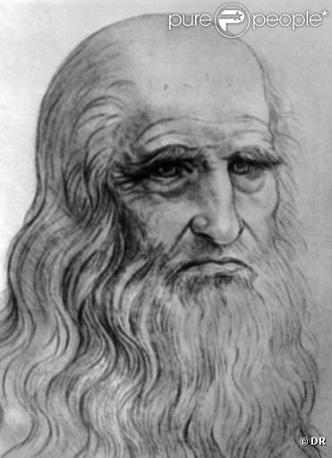

**Леонардо да Вінчі**

**(1452 – 1519)**

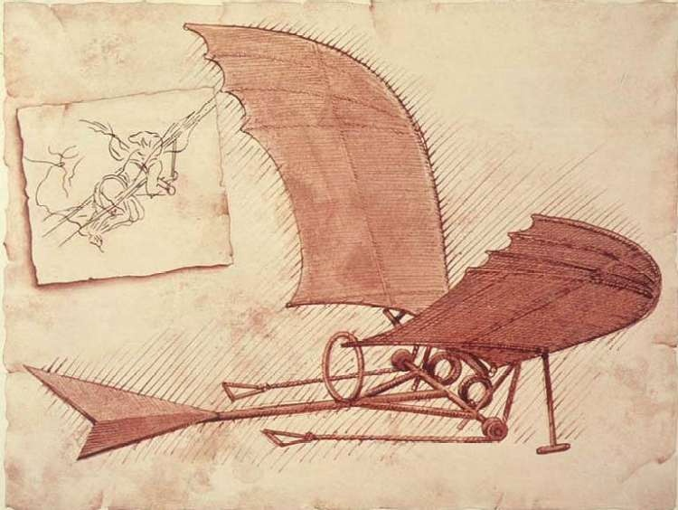

# СЛАЙД №2

**Використання знань про природу у повітряному та водному транспорті.**

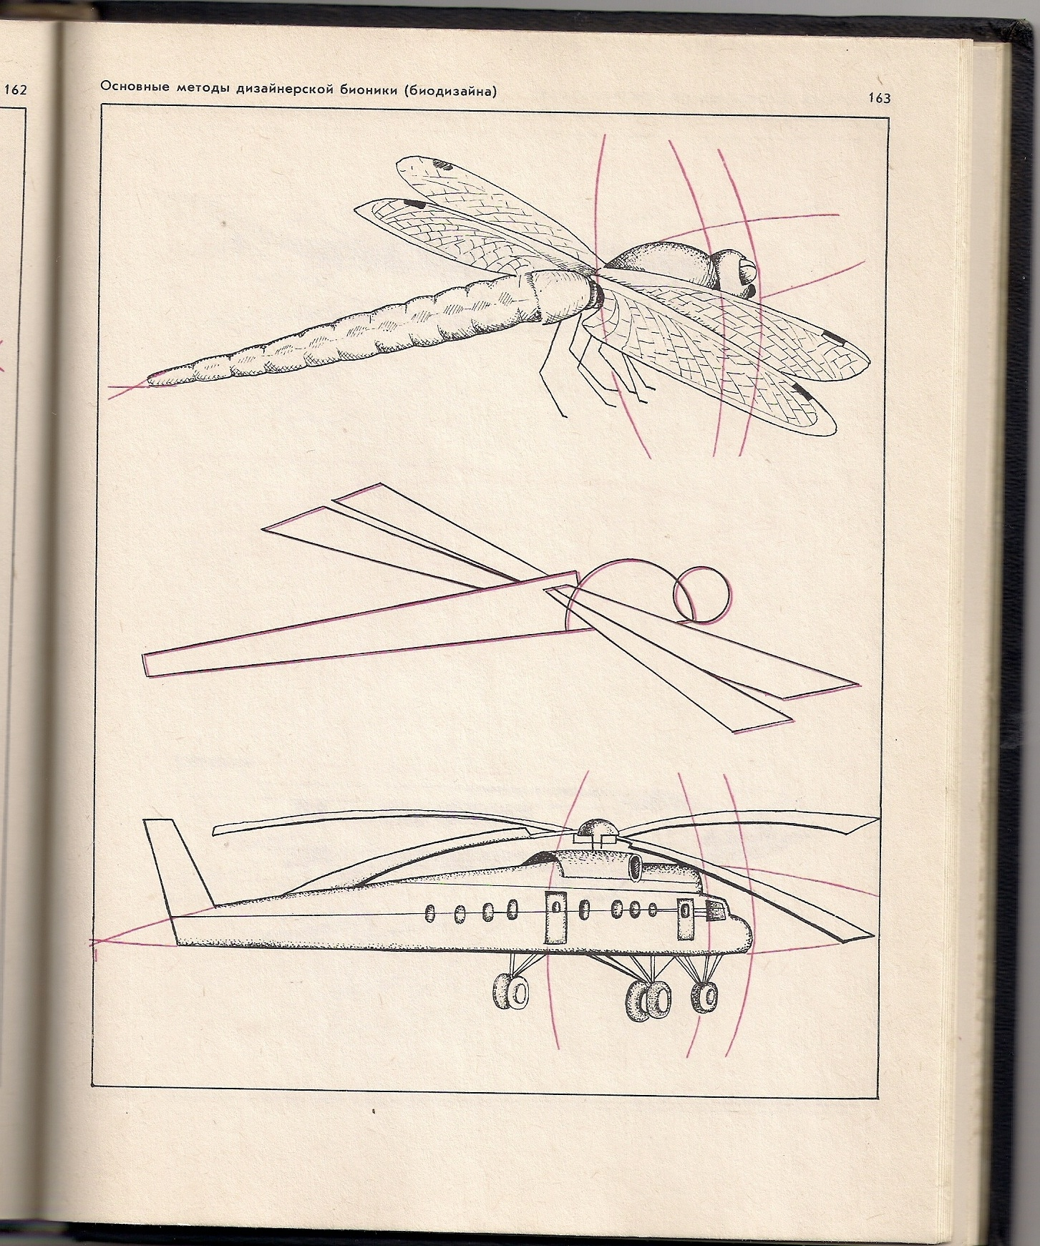

**СЛАЙД №3**

**Напрями біоніки в архітектурі**

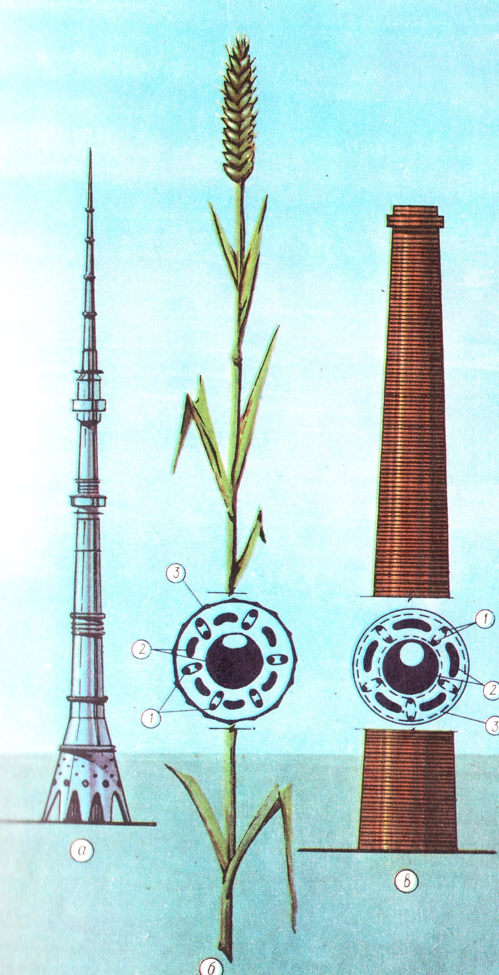

# СЛАЙД №4

# Біоформи в одязі

**Покрій рукава за формою крила кажана (рукав кімоно)**

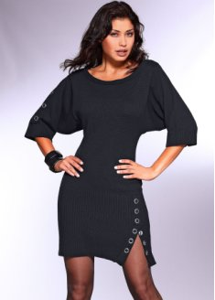 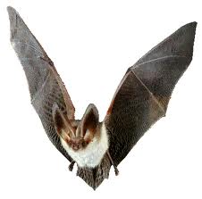

**Подібність до плодів (банан). Брюки—банани.**

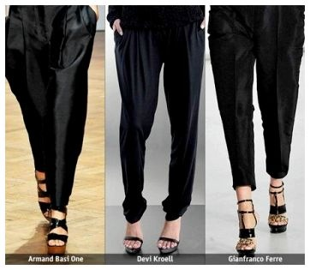 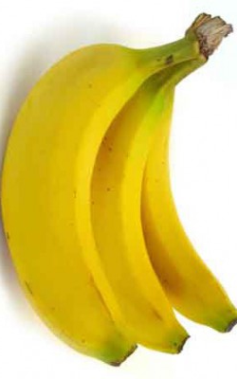

**СЛАЙД №5**

**Подібність до квітки тюльпан (спідниця-тюльпан).**

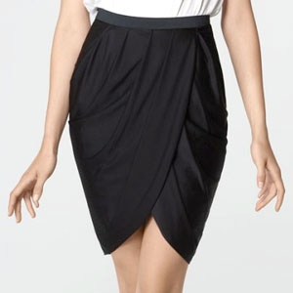 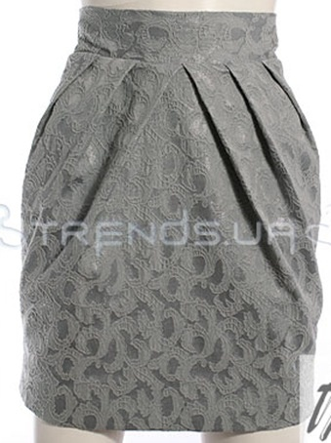

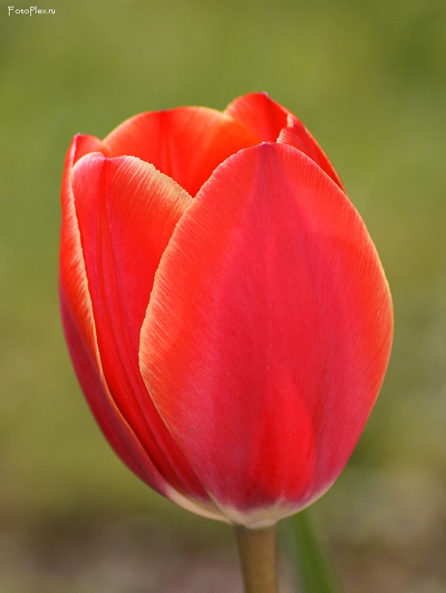

**СЛАЙД №6**

**Принт тканини запозичений у диких тварин (леопардова і тигрова окраска)**

